Тема: «Дві історії кохання». Урок компаративного аналізу жіночих образів творів Т. Г. Шевченка «Катерина», Й. В. Гете «Фауст».
Мета: Розглянути дві історії кохання, змальовані у творах Т. Г. Шевченка, Й. В. Гете. Порівняти жіночі образи «Катерини», «Фауста», застосовуючи компаративний аналіз. Допомогти розкрити трагічність конфлікту «Катерина – москаль», «Фауст – Маргарита», дослідити причини трагедії героїнь. Розвивати критичне мислення, творчі здібності учнів. Продовжувати формувати навички роботи з текстом. Виховувати вміння співчувати, прищеплювати почуття відповідальності за свої вчинки.
Тип уроку: закріплення знать
Методичний прийом – робота в групах
Обладнання: портрети Т. Г. Шевченка, Й. В. Гете, ілюстрації до творів, схема «Кола Вена» (заповнюється під час уроку)
Епіграф: «Прийшла любов, непрохана й неждана – ну як мені за нею не піти?»
В. Симоненко
Перебіг уроку
І Організація класу
ІІ Контроль і корекція знань учнів
- Перевірка домашнього завдання (фронтальна перевірка готовності груп до уроку)
- Мотивація навчальної діяльності
Вчитель: розгляньте портрети письменників, ілюстрації до творів, прочитайте епіграф. Спробуйте сформулювати тему нашого уроку. Сюгодні будемо говорити про любов, але не тільки про любов, а ще й про відповідальність.
- Кубування «Любов» (1 - назви, 2 - опиши, 3- засоціюй, 4 – порівняй, 5 – застосуй, 6 - «за і проти»
1 – кохання.
2 – почуття прихильності до людини, бажання бути з нею.
3 – побачення, обійми, поцілунки, секс, шлюб.
4 - у чомусь схоже на хворобу, ніхто не може пояснити чому закохуються.
5 – потрібне для продовження роду, для створення сім’ї .
6 – «За» - якщо це почуття взаємне, це – щастя.
«Проти» - якщо кохання нещасливе, або зраджене – це розбите серце, біда.
ІІІ Основний зміст уроку
- Актуалізація опорних знань учнів. На уроці ми порівняємо дві історії кохання: історію кохання українки Катерини та німкені Маргарити.
«Знайомство»
Виступ І групи. Розповідь про історію кохання Катерини до москаля, характеристика образу дівчини підтверджена цитатами з тексту.

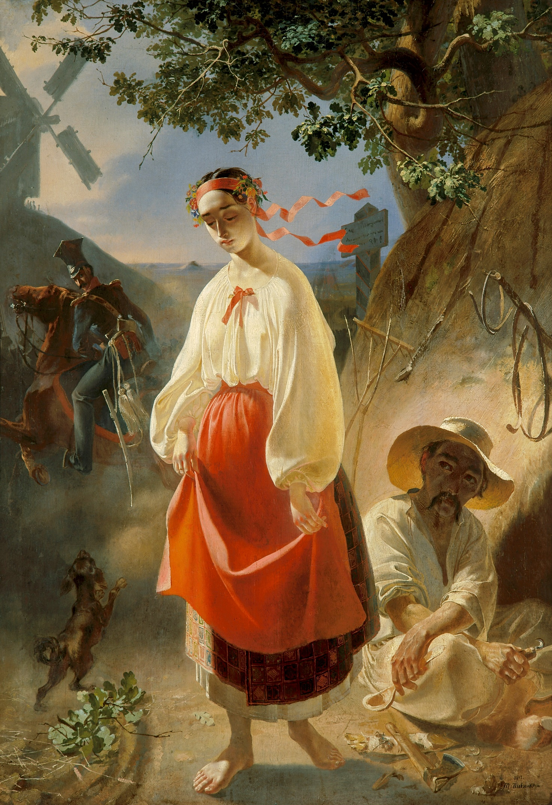

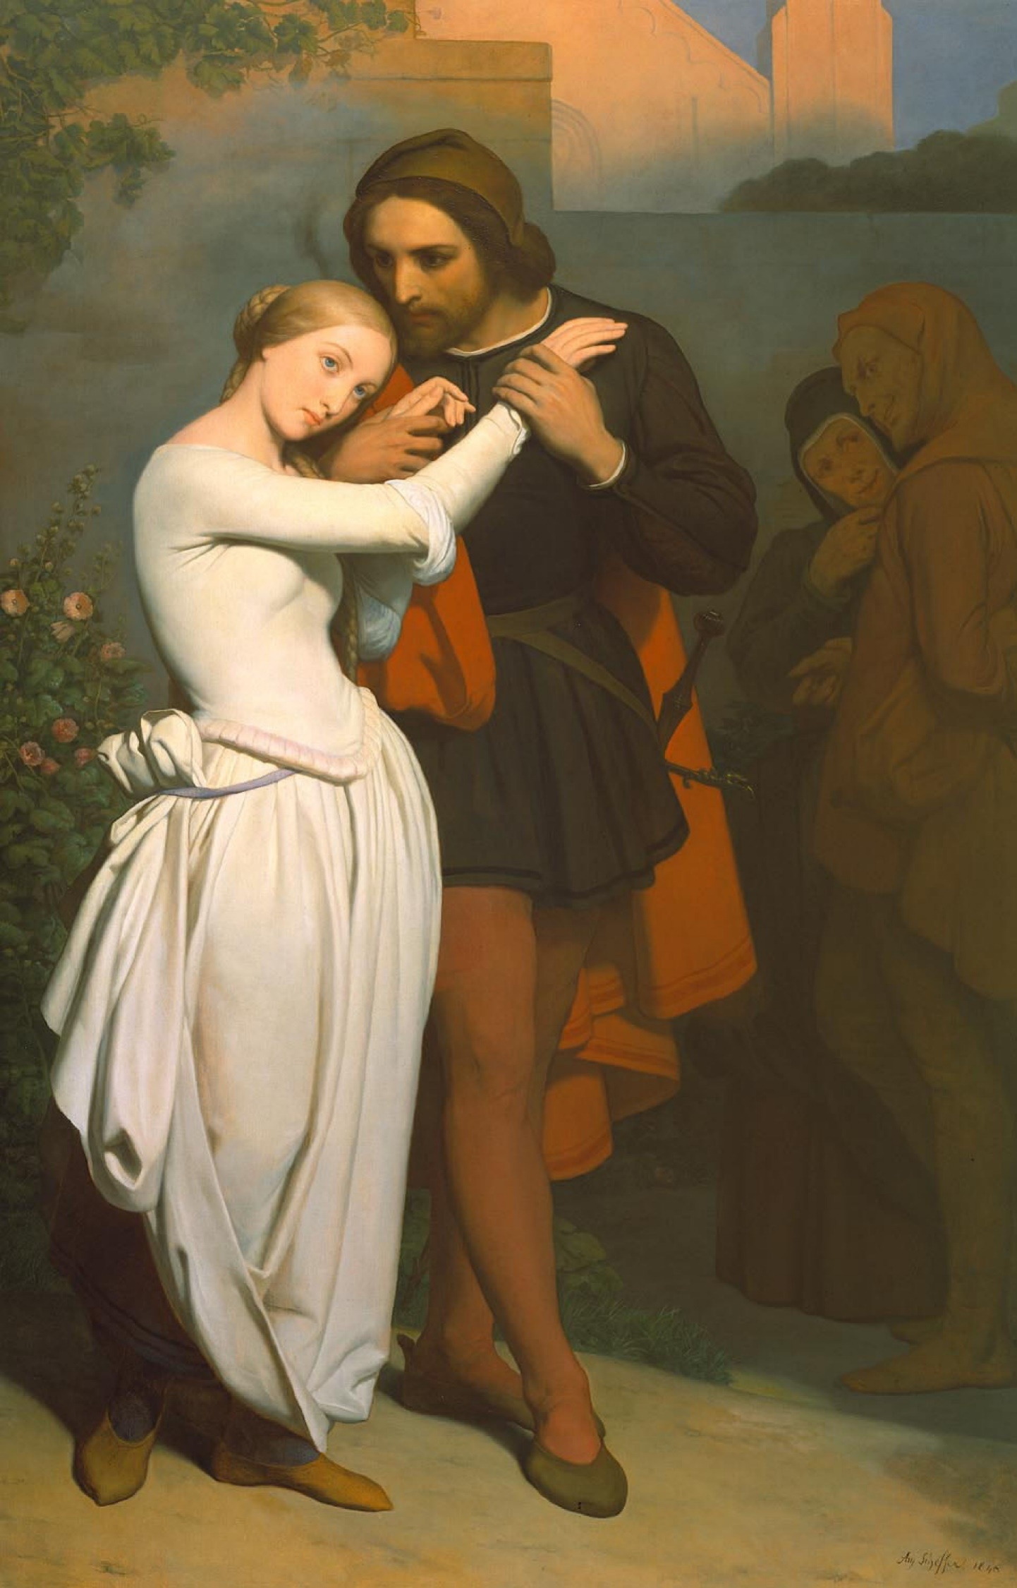Виступ ІІ групи. Розповідь про історію кохання Маргарити до Фауста, характеристика образу дівчини підтверджена цитатами з тексту.
- Творча робота в групах. Складання сенканів , що характеризують кожного з героїв твору
Зразки:

Маргарита
Романтична, наївна
Повірила, страждала, покаялася
Гретхен прагне спокутувати гріх.
«Врятована»

Катерина
Щира довірлива
Любила, не зважала, шукала
Зневірилася. наклала на себе руки.
Покритка

Фауст
Розумний, передбачливий
Шукав, прагнув, бажав
Намагався врятувати свою кохану.
Убивця

Москаль
Облесливий, байдужий
Обіцяв, обдурив, покинув
Не визнав Івася сином. Спокусник

- Робота з текстами творів. Зачитування цитат - відповідей на питання.
- І гр. Які почуття переживає Катерина під час зустрічі з москалем ?
- ІІ гр. Які почуття переживає Маргарита під час зустрічі з Фаустом?
- І- ІІ гр. Таємне кохання стає явним. Яким було ставлення суспільства у давні часи в Німеччині й в Україні до дівчини, яка порушила норми моралі?
- Як склалася доля родичів дівчат? (усні відповіді на питання).
- Виразне читання в особах
І гр. Остання зустріч Катерини і москаля + проблемне запитання: Чи засуджує автор героїню? Чому?
І гр. Остання зустріч Маргарити і Фауста + проблемне запитання: Чому з неба чується: «Врятована»?

ІV Закріплення знань
1.Заповнення схем «Кола Вена» (групи працюють самостійно на окремих аркушах). Захист робіт.
Зразки у додатках
V Підсумок уроку
Висновки:
1.Незважаючи на те, що персонажі творів Шевченка і Гете різняться національною і соціальною приналежністю, у Катерини і Маргарити багато спільного. Зокрема те, що вони стали жертвами нещасливого, нерозділеного кохання.
2. Проблемне питання. І Катруся і Гретхен щиро любили. А чи любили їх? Спробуйте пов´язати свої відповіді з епіграфом уроку. Хто винен у смерті героїнь Гете і Шевченка?
(Відповіді учнів) Оцінювання.
3.Дійсно, героїні «Фауста» і «Катерини» пережили сильне, яскраве і приємне почуття, заради якого порушили норми суспільної моралі, а згодом і вчинили злочин. І все тому, що вчасно не згадали про відповідальність. Та чи варте було недовговічне щастя усіх жертв і страждань?
VІ Домашнє завдання. Відповідь на це питання у формі вільного есе буде вашим домашнім завданням.
А я бажаю вам зустріти в житті справжнє, взаємне, щасливе кохання. І завжди пам’ятайте про відповідальність, бо від ваших вчинків залежить майбутнє не лише ваше, а і ваших рідних.

Додаток1 Додаток2

